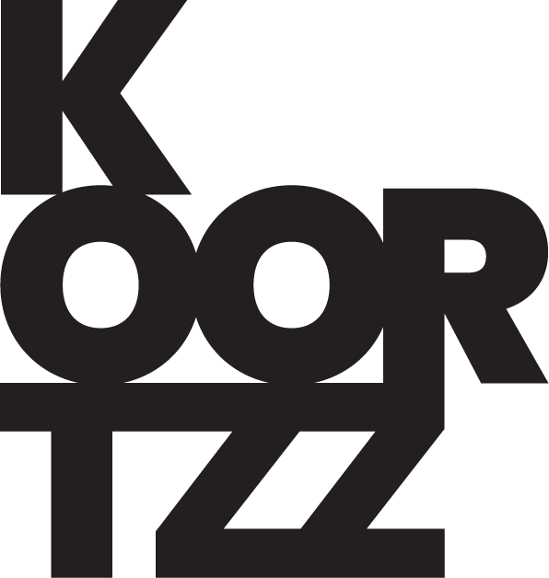

Artiest: LEUE
Titel: BRO’S

Uitvoerders:

Een zieke moeder kermt dat alleen een drakenei haar nog kan redden. Haar twee zonen weten niet zo goed of ze bedoelde dat ze ongeneeslijk is of dat ze werkelijk zou kunnen genezen door een drakenei. De broers beslissen om op zoek te gaan naar iets wat niet bestaat. Ze hebben exact 1 nacht de tijd om het onvindbare te vinden.

Een visueel spektakel voor jong en oud met geweldige decors en prachtige kostuums gespeeld door de cast van Quinnie&Quinn. (Jonas Leemans, Inge Paulussen & Dimitri Leue aangevuld met nieuwkomer Mona Lahousse)

"Jullie moeder is heel egoïstisch geweest. Ze heeft jullie zoveel liefde gegeven dat jullie nu heel veel pijn zullen voelen wanneer ze er niet meer is. Ik heb mijn kinderen in de steek gelaten van zodra ze geboren waren. Zij zullen geen traan laten wanneer ik sterf. Dat is pas liefde." - Spiet

"Sla maar eens met een hamer op uw duim. Dat doet pijn. Uw zenuwen zitten in uw lichaam, niet in uw geest. Dus doe nu niet flauw en veeg die traantjes weg." - Lady Giga

"- Bro, ik lijk meer op haar. Gij zijt een kop groter.
Dat kan zijn, bro, maar die kop lijkt meer op haar dan heel uw lichaam van kop tot teen.”

Zij zou zeggen: “ik kan u geen gelijk geven want ge denkt dat ge het al hebt.
Ik zou dat ook zeggen."

Spel: Mona Lahousse, Inge Paulussen, Jonas Leemans, Dimitri Leue
Tekst en regie: Dimitri Leue
Muziek van Antoon Offeciers.
Kostuums van Katinka HeremansBelichting: Sonista, Stef Appelen
Productie: Leue.vzw

Gerealiseerd met de steun van taxshelter van de Vlaamse Overheid en CC Binder Puurs-Sint-Amands.
WEBSITE : https://leue.be/
Een eerste filmpje : https://www.youtube.com/watch?v=i7HtRKfDLmQ

